C:\Users\Nataša\Documents\Zgodovina6\VIRI\slike\Ikonce\zapri.png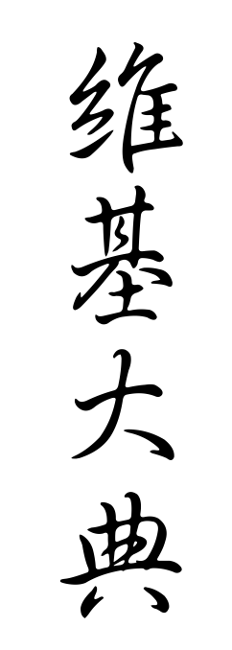C:\Users\Nataša\Documents\Zgodovina6\VIRI\slike\Ikonce\zapri.png Na drugem koncu sveta, Na Kitajskem, so izumili pisavo, ki jo imajo še danes. Legenda o nastanku pisave pravi, da so jo iznašli trije cesarji, zlasti pa cesar Cang-Jie. Ta je iznašel pisavo potem, ko je preštudiral nebesna telesa in odtise ptic in živali. Pisava je zapletena kombinacija podobopisa in znamenj, vsega skupaj več kot petdeset tisoč znamenj. Način pisanja se na Kitajskem do danes ni kaj dosti spremenil, zato današnji Kitajci brez problemov lahko berejo več tisoč let stare zapise.